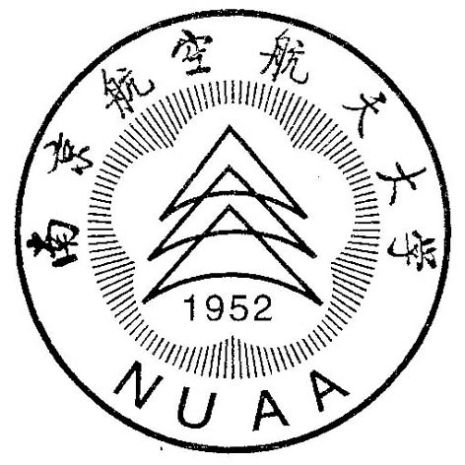
密级：

南京航空航天大学
基本科研业务费科研项目
重大科技成果培育基金
推 荐 书
成果名称
推荐单位
联系人
联系电话
E-mail
申请日期

南京航空航天大学科技部

一、成果简表
负责人信息 | 姓名 |  |  |  | 职称 |  |  | 出生年月
负责人信息 | 所在单位
成果信息 | 隶属学科
成果信息 | 培育类别 | A. 自然科学奖 B. 技术发明奖 C. 科技进步奖
拟申报奖励情况 |  | A.国防奖 B.江苏省奖 C.教育部奖 D.行业学会奖
项目组成员 | 姓名 | 职称 |  | 所在单位 |  |  | 研究方向
立项背景

二、主要科技创新
三、成果应用及论文引用情况
（基础类成果可以不填应用情况，应用类成果可以不填论文引用情况）
四、国内外情况对比
五、知识产权情况
专利
申请发明专利 项（授权 项） 软件著作权 项
序号 | 专利名称 | 申请号或授权号
代表性论文专著（不超过20篇）
五、成果培育的主要工作
（资助期内，组织成果申报的相关工作，包含专利申请、论文发表、专著出版、成果推广应用等。）
六、签字盖章页
推荐单位承诺：

本单位保证申请书内容的真实性。如果获得基金资助，将履行推荐单位职责，严格遵守南京航空航天大学科研基金管理的有关规定，切实保证成果培育工作进度，认真开展工作，按时报送有关材料。

（公 章）
签字： 年 月 日
科技部审查意见：

负责人签章： （公 章）
年 月 日

